ĐỒ ÁN

CHẤM CÔNG & TÍNH LƯƠNG

(DOANH NGHIỆP NHỎ)

|  |  |
| --- | --- |
| Nhóm 28 | |
| Thành viên | Nguyễn Văn Long - HYDRA (Nhóm trưởng)  Nguyễn Hải Tân – Sumo |
| Giảng viên | Nguyễn Nam Long |

Hà Nội, 09/2022

# Mở đầu

Trong quá trình làm đồ án do có sự hạn chế về thời gian, kiến thức và kinh nghiệm nên sự sai sót là không thể tránh khỏi, mong thầy và Hội đồng giúp đỡ nhóm hoàn thành tốt trong việc thiết kế, xây dựng và hoàn thiện đồ án tốt nghiệp.

Trong các hoạt động của doanh nghiệp, công tác chấm công và tính lương luôn giữ một vai trò quan trọng trong sự phát triển của doanh nghiệp. Thông thường hoạt động này thường chiếm một lượng thời gian không nhỏ và thường tạo sự phức tạp trong quá trình chấm công và tính lương cho từng nhân viên trong doanh nghiệp. Nhận thức được sự quan trọng của hoạt động này, nhóm 28 đã xây dựng một website phục vụ việc chấm công và tính lương cho doanh nghiệp cùng các tiện ích phục vụ hoạt động này một cách thuận tiện nhất.

Nhóm xin chân thành cảm ơn thầy Nguyễn Nam Long đã dạy các kiến thức cần thiết và giúp đỡ nhóm trong quá trình hoàn thiện đồ án.

Hà Nội, tháng 9 năm 2022

# Giới thiệu

## Đưa ra vấn đề

Hoạt động chấm công thủ công ở doanh nghiệp gây sự phức tập và lãng phí thời gian công sức.

## Hệ thống hiện tại

Chấm công và tính lương thủ công.

Hoạt động mất thời gian của cả nhân viên lẫn kế toán.

Sự thay đổi thông tin về thời gian, lịch sử chấm công không rõ ràng với nhân viên.

## Hệ thống đề nghị

Xây dựng website bán hàng với các công cụ quản lý hữu hiệu cho cả khách hàng lẫn bên bán hàng

Cần có hệ thống mới, tiên tiến, hiện đại hơn, có những chức năng cơ bản để quản lí cửa hàng, có thể xem thống kê, phân quyền rõ ràng cho nhân viên và quản lí, xem lịch sử các thao tác, …

## Công nghệ

* PHP 7.4.27
* Laravel Framework 8.83.23
* MySQL Ver 14.14 Distrib 5.7.33
* HTML5
* ECMAScript 2020
* jQuery v3.6.0
* jQuery Toast 1.3.1
* FullCalendar v5.11.0
* Bootstrap v4.5.0

# Phân tích yêu cầu người dùng

## Yêu cầu phi chức năng

Dễ hiểu, giao diện đẹp, đầy đủ tính năng cần thiết, thuận tiện cho người dùng, sử dụng được trên các trình duyệt.

## Yêu cầu chức năng

### CEO

* Đăng nhập, đăng xuất.
* Quản lí phòng ban (xem, thêm, sửa, xóa).
* Xem lịch sử chấm công của nhân viên.
* Quản lý bảng lương của nhân viên (xem, xác nhận).
* Quản lí thời gian chấm công (xem, sửa).
* Quản lý tiền phạt (xem, sửa).
* Quản lý vị trí phòng ban (xem, thêm, sửa, xóa) – gồm lương theo vị trí.
* Thêm nhân viên.

### Kế toán – Accountant

* Đăng nhập, đăng xuất.
* Chấm công hằng ngày.
* Xem lịch sử chấm công cá nhân.
* Quản lý lương cá nhân (xem, xác nhận đã nhận lương).
* Quản lý lương theo phòng ban phân công (xem, xác nhận).

### Quản lý – Manager

* Đăng nhập, đăng xuất.
* Chấm công hằng ngày.
* Xem lịch sử chấm công cá nhân.
* Quản lý lương cá nhân (xem, xác nhận đã nhận lương).
* Quản lý lịch sử chấm công của phòng ban (xem, xác nhận – cuối tháng).
* Phân công nhiệm vụ cho kế toán (chỉ có đối với quản lý của phòng kế toán).
* Ký xác nhận lương (chỉ có đối với quản lý của phòng kế toán).

### Nhân viên – Employee

* Đăng nhập, đăng xuất.
* Chấm công hằng ngày.
* Xem lịch sử chấm công cá nhân.
* Quản lý lương cá nhân (xem, xác nhận đã nhận lương).

### Chú ý

* Các chức năng của tài khoản chỉ sử dụng được khi sử dụng đúng tài khoản tương ứng với phòng ban và vị trí.
* Middleware được sử dụng để ngăn các hành vi cố gắng truy cập các chức năng không hiện hữu đối với tài khoản đó bằng cách chuyển hướng về trang chủ của tài khoản đó.

## Phân tích chức năng

Đăng nhập

|  |  |
| --- | --- |
| Các tác nhân | CEO, Kế toán, Quản lý, Nhân viên. |
| Mô tả | Đăng nhập. |
| Kích hoạt | Người dùng truy cập trang web. |
| Đầu vào | 1. Email. 2. Mật khẩu. 3. Remember. |
| Trình tự xử lí | 1. Lấy dữ liệu từ form đăng nhập.  * Trống: thông báo lỗi không được để trống.  1. Truyền dữ liệu lên server thông qua Ajax. 2. Kiểm tra xem tài khoản và mật khẩu có khớp với tài khoản nào trong Database không . |
| Đầu ra | Đúng: Thông báo đăng nhập thành công và chuyển hướng về trang người dùng của tài khoản, Tạo phiên đăng nhập lưu các thông tin gồm (email, level, tên, avatar, id phòng ban, phòng ban, vị trí).  Sai: Thông báo đăng nhập thất bại và sai thông tin email hoặc mật khẩu. |
| Lưu ý | Kiểm tra ô nhập không được để trống bằng JavaScript.  Trang đăng nhập của CEO, Kế toán, Quản lý, Nhân viên là khác nhau. |

Đăng xuất

|  |  |
| --- | --- |
| Các tác nhân | CEO, Kế toán, Quản lý, Nhân viên. |
| Mô tả | Đăng xuất. |
| Kích hoạt | Người dùng chọn đăng xuất trong menu. |
| Đầu vào |  |
| Trình tự xử lí | Xóa dữ liệu trong phiên đăng nhập. |
| Đầu ra | Đúng: Chuyển hướng về trang đăng nhập.   * Nhớ tài khoản: email và mật khẩu sẽ được nhập sẵn và tích ô nhớ tài khoản. * Không: xóa dữ liệu trong ô email, mật khẩu và bỏ tích ô nhớ tài khoản. |

Chấm công

|  |  |
| --- | --- |
| Các tác nhân | Kế toán, Quản lý, Nhân viên. |
| Mô tả | Chấm công. |
| Kích hoạt | Người dùng đăng nhập tài khoản chính xác. |
| Đầu vào | 1. Loại <checkin hay checkout>. 2. Id người dùng. 3. Thời gian hiện tại. |
| Trình tự xử lí | 1. Kiểm tra xem có đúng thời gian chấm công không |
| Đầu ra | Đúng: Chấm công theo thời gian chấm công của ca làm việc hiện tại.  Sai: Thông báo đăng nhập thất bại và lỗi. |
| Lưu ý | Checkin và checkout là khác biệt.  Checkin luôn là thêm bản ghi mới còn checkout có thể là thêm bản ghi mới hoặc cập nhật bản ghi sẵn có của ca hiện tại. |

Xem lịch sử chấm công cá nhân

|  |  |
| --- | --- |
| Các tác nhân | Kế toán, Quản lý, Nhân viên. |
| Mô tả | Xem lịch sử chấm công. |
| Kích hoạt | Người dùng chọn Attendance History trong Menu. |
| Đầu vào | 1. Id người dùng. 2. Thời gian muốn xem (tháng - năm). |
| Trình tự xử lí | 1. Lấy dữ liệu chấm công thông qua Ajax. 2. Kiểm tra dữ liệu trong Database có tồn tại không. |
| Đầu ra | Đúng: Thêm sự kiện và hiển thị ra lịch sử chấm công của tháng đó.  Sai: Thông báo không có bản ghi. |
| Lưu ý | Load dữ liệu theo tháng.  Thêm sự kiện thông qua thư viện FullCalendar. |

Xem lịch sử lương cá nhân

|  |  |
| --- | --- |
| Các tác nhân | Kế toán, Quản lý, Nhân viên. |
| Mô tả | Xem lịch sử lương. |
| Kích hoạt | Người dùng chọn Salary trong Menu. |
| Đầu vào | 1. Id người dùng. 2. Thời gian muốn xem (tháng - năm). |
| Trình tự xử lí | 1. Kiểm tra dữ liệu trong Database có tồn tại không. |
| Đầu ra | Có: Hiển thị chi tiết về lương cá nhân.  Không: Thông báo không có bản ghi. |

Xác nhận đã nhận lương cá nhân

|  |  |
| --- | --- |
| Các tác nhân | Kế toán, Quản lý, Nhân viên. |
| Mô tả | Xem lịch sử lương. |
| Kích hoạt | Người dùng chọn Salary trong Menu. |
| Đầu vào | 1. Id người dùng. 2. Thời gian cần xác nhận (tháng trước đó). |
| Trình tự xử lí | 1. Kiểm tra thời gian hiện tại có phải thời gian xác nhận hay quá hạn.  * Sai: Thông báo lỗi không phải thời gian xác nhận lương.  1. Cập nhật dữ liệu trên Database. |
| Đầu ra | Có: Thông báo xác nhận thành công.  Không: Thông báo lỗi. |
| Chú ý | Sign = 3: Nhân viên đã nhận lương  Chỉ hiển thị khi CEO đã ký xác nhận bảng lương |

Quản lý lịch sử chấm công phòng ban

|  |  |
| --- | --- |
| Các tác nhân | Quản lý. |
| Mô tả | Xem lịch sử chấm công phòng ban. |
| Kích hoạt | Người dùng chọn Employee Attendance trong Menu. |
| Đầu vào | 1. Id người dùng. 2. Thời gian của trang Employee Attendance. 3. Phòng ban của nhân viên (người dùng). |
| Trình tự xử lí | 1. Kiểm tra dữ liệu từ cơ sở dữ liệu có tồn tại không. |
| Đầu ra | Có: Hiển thị lịch sử chấm công theo ca và tất cả các ngày trong tuần của tất cả nhân viên.  Không: Thông báo lỗi không có dữ liệu. |
| Lưu ý | Trạng thái ca làm dựa trên thời gian chấm công lấy từ API để phân biệt – dùng JavaScript.  Thêm sự kiện thông qua thư viện FullCalendar.  Tính toán số ca đúng giờ, trễ, sớm, quên, nghỉ làm và hiển thị ra màn hình. |

Quản lý lịch sử chấm công doanh nghiệp

|  |  |
| --- | --- |
| Các tác nhân | CEO. |
| Mô tả | Xem lịch sử chấm công doanh nghiệp. |
| Kích hoạt | Người dùng chọn Employee Attendance trong Menu. |
| Đầu vào | 1. Id người dùng. 2. Thời gian trang Employee Attendance. 3. Phòng ban cần xem. |
| Trình tự xử lí | 1. Lấy dữ liệu thông qua Ajax. 2. Kiểm tra dữ liệu từ cơ sở dữ liệu có tồn tại không. |
| Đầu ra | Có: Hiển thị lịch sử chấm công theo ca và tuần của nhân viên dự trên dữ liệu trả về(thời gian và trạng thái).  Không: Hiển thị toàn bộ sự kiện là không đi làm. |
| Lưu ý | Load dữ liệu theo tuần.  Trạng thái ca làm dựa trên thời gian chấm công lấy từ API để phân biệt – dùng JavaScript.  Thêm sự kiện thông qua thư viện FullCalendar.  Tính toán số ca đúng giờ, trễ, sớm, quên, nghỉ làm và hiển thị ra màn hình. |

Xem lịch sử chấm công nhân viên

|  |  |
| --- | --- |
| Các tác nhân | Quản lý, CEO. |
| Mô tả | Xem lịch sử chấm công nhân viên. |
| Kích hoạt | Người dùng chọn tên nhân viên trong cột Employee ở trang Employee Attendance. |
| Đầu vào | 1. Id nhân viên. 2. Phòng ban của nhân viên. 3. Thời gian cần xác nhận (tháng trước đó). |
| Trình tự xử lí | 1. Lấy dữ liệu thông qua Ajax. 2. Kiểm tra dữ liệu từ cơ sở dữ liệu có tồn tại không. |
| Đầu ra | Có: Hiển thị lịch sử chấm công theo ca và tuần của nhân viên dự trên dữ liệu trả về(thời gian và trạng thái).  Không: Hiển thị toàn bộ sự kiện là không đi làm. |
| Lưu ý | Load dữ liệu theo tháng.  Trạng thái ca làm dựa trên thời gian chấm công lấy từ API để phân biệt – dùng JavaScript.  Thêm sự kiện thông qua thư viện FullCalendar.  Tính toán số ca đúng giờ, trễ, sớm, quên, nghỉ làm và hiển thị ra màn hình. |

Xác nhận chấm công nhân viên

|  |  |
| --- | --- |
| Các tác nhân | Quản lý. |
| Mô tả | Xác nhận chấm công nhân viên. |
| Kích hoạt | Người dùng chọn tên nhân viên trong cột Employee ở trang Employee Attendance rồi chọn Confirm. |
| Đầu vào | 1. Id Quản lý. 2. Id Nhân viên. 3. Thời gian của tháng xác nhận (tháng trước đó). 4. Thông tin về chấm công của tháng (đúng giờ, trễ, sớm, quên, nghỉ làm). |
| Trình tự xử lí | 1. Truyền dữ liệu thông qua Ajax. 2. Kiểm tra xem đúng thời gian xác nhận không (5 ngày đầu tháng). |
| Đầu ra | Đúng: Tính toán và thêm bản ghi mới vào Database bảng Salary và thông báo xác nhận thành công.  Sai: Thông báo không phải thời gian xác nhận. |
| Lưu ý | Dữ liệu chấm công tính toán về số buổi thông qua JS  Trực tiếp thêm bản ghi về lương mới sau tính toán gồm: lương, phạt, tăng ca.  Chỉ xác nhận khi hết tháng. |

Xem phân công hiện tại của kế toán

|  |  |
| --- | --- |
| Các tác nhân | Quản lý – của phòng Kế toán. |
| Mô tả | Phân công nhiệm vụ cho kế toán. |
| Kích hoạt | Người dùng chọn Assignment ở menu của tài khoản Quản lý của phòng Kế toán. |
| Đầu vào |  |
| Trình tự xử lí | 1. Lấy dữ liệu về phân công trong bảng Department. 2. Chuyển hướng sang trang phân công nhiệm vụ cho kế toán. |
| Đầu ra | Hiển thị các phòng ban theo phân công lấy được từ Database. |

Phân công nhiệm vụ cho Kế toán

|  |  |
| --- | --- |
| Các tác nhân | Quản lý – của phòng Kế toán. |
| Mô tả | Phân công nhiệm vụ cho Kế toán. |
| Kích hoạt | Người dùng chọn nút Change trong màn hình trang Assignment. |
| Đầu vào | 1. Id Kế toán. 2. Phòng ban cần thay đổi. |
| Trình tự xử lí | 1. Lấy dữ liệu thông qua Ajax. 2. Kiểm tra dữ liệu từ cơ sở dữ liệu có tồn tại không. |
| Đầu ra | Đúng: Thay đổi dữ liệu trong bảng Department theo dữ liệu nhận được từ Ajax và thông báo thay đổi thành công.  Sai: Thông báo dữ liệu truyền vào là sai. |
| Lưu ý | Kiểm tra dữ liệu đầu vào có đúng không thông qua hàm WhereNull(‘deleted_at’).  Phòng Kế toán không thể phân công thủ công, mặc định do Kế toán trưởng chịu trách nhiệm. |

Ký xác nhận bảng lương cho phòng ban

|  |  |
| --- | --- |
| Các tác nhân | Kế toán. |
| Mô tả | Ký xác nhận bảng lương cho phòng ban. |
| Kích hoạt | Người dùng chọn Employee Salary. |
| Đầu vào | 1. Id Người dùng. 2. Id Nhân viên. 3. Phòng ban và vị trí của nhân viên. 4. Thời gian của tháng xác nhận (tháng trước đó). |
| Trình tự xử lí | 1. Lấy dữ liệu thông qua Ajax (id Nhân viên, phòng ban và vị trí Nhân viên). 2. Kiểm tra xem đúng thời gian ký xác nhận bảng lương không, dữ liệu đầu vào có tồn tại không. |
| Đầu ra | Đúng: Cập nhật id Kế toán vào bảng Salary theo id Nhân viên, thời gian, phòng ban vị trí của Nhân viên và thông báo ký xác nhận thành công.  Sai: Thông báo sai dữ liệu đầu vào. |
| Lưu ý | Thời gian cho phép là trước ngày 7 hàng tháng.  Dữ liệu đầu vào luôn là tháng trước đó theo thời gian hiện tại.  Phòng Kế toán do tài khoản Kế toán trưởng ký.  Chỉ có khi Quản lý xác nhận bảng chấm công của phòng ban. |

Ký xác nhận bảng lương

|  |  |
| --- | --- |
| Các tác nhân | CEO, Quản lý – Phòng Kế toán |
| Mô tả | Ký xác nhận bảng lương toàn công ty. |
| Kích hoạt | Người dùng chọn nút Employee Salary trong Menu. |
| Đầu vào | 1. Id Nhân viên. 2. Phòng ban và vị trí của nhân viên. 3. Thời gian của tháng xác nhận (tháng trước đó). |
| Trình tự xử lí | 1. Lấy dữ liệu thông qua Ajax (id Nhân viên, phòng ban và vị trí Nhân viên). 2. Kiểm tra xem đúng thời gian ký xác nhận bảng lương không, dữ liệu đầu vào có tồn tại không. |
| Đầu ra | Đúng: Cập nhật Sign vào bảng Salary theo id Nhân viên, thời gian, phòng ban vị trí của Nhân viên và thông báo ký xác nhận thành công.  Sai: Thông báo sai dữ liệu đầu vào. |
| Lưu ý | Thời gian cho phép là trước ngày 10 hàng tháng đối với Quản lý phòng Kế toán và trước ngày 13 đối với CEO.  Dữ liệu đầu vào luôn là tháng trước đó theo thời gian hiện tại.  Ký của Kế toán trưởng bao gồm cả ký xác nhận của Kế toán.  Kế toán trưởng chỉ thấy các bảng lương đã qua xét duyệt của kế toán.  CEO chỉ ký được khi Kế toán trưởng đã ký.  Sign = 1: Kế toán trưởng đã ký.  Sign = 2: CEO đã ký. |

Xem phòng ban

|  |  |
| --- | --- |
| Các tác nhân | CEO. |
| Mô tả | Xem phòng ban. |
| Kích hoạt | Người dùng chọn Department trong Menu. |
| Đầu vào |  |
| Trình tự xử lí | 1. Lấy dữ liệu về phòng ban trong Database 2. Chuyển hướng qua trang Department |
| Đầu ra | Hiển thị các phòng ban dựa trên dữ liệu lấy được. |
| Lưu ý | Lọc các phòng ban không còn tồn tại qua trường  deleted_at = null |

Thêm phòng ban.

|  |  |
| --- | --- |
| Các tác nhân | CEO. |
| Mô tả | Thêm phòng ban. |
| Kích hoạt | Người dùng chọn Add trong trang Department. |
| Đầu vào | 1. Tên phòng ban. 2. Id Quản lý. |
| Trình tự xử lí | 1. Lấy dữ liệu thông qua Ajax. 2. Thêm phòng ban mới vào bảng Department cùng thay đổi phòng ban của Quản lý có id từ đầu vào thành tên phòng ban mới thêm trong bảng Manager. |
| Đầu ra | Thông báo thêm phòng ban mới thành công. |
| Lưu ý | Nếu id Quản lý không có thì bỏ qua bước thay đổi thông tin trong bảng Manager. |

Sửa phòng ban

|  |  |
| --- | --- |
| Các tác nhân | CEO. |
| Mô tả | Sửa phòng ban. |
| Kích hoạt | Người dùng chọn icon hình bút chì vàng ở cột Action trong trang Department. |
| Đầu vào | 1. Tên phòng ban. 2. Id phòng ban. 3. Id Quản lý. |
| Trình tự xử lí | 1. Lấy dữ liệu thông qua Ajax. 2. Thay đổi tên phòng ban ở bảng Department theo Id phòng ban cùng thay đổi phòng ban của Quản lý có id từ đầu vào thành tên phòng ban có Id từ đầu vào và phòng ban của Quản lý cũ về Null trong bảng Manager. |
| Đầu ra | Thông báo thêm phòng ban mới thành công |
| Lưu ý | Nếu id Quản lý không có thì bỏ qua bước thay đổi thông tin trong bảng Manager. |

Xóa phòng ban

|  |  |
| --- | --- |
| Các tác nhân | CEO. |
| Mô tả | Xóa phòng ban. |
| Kích hoạt | Người dùng chọn icon hình bút chì vàng ở cột Action trong trang Department. |
| Đầu vào | 1. Id phòng ban. |
| Trình tự xử lí | 1. Lấy dữ liệu từ Ajax 2. Xóa bản ghi có id là id lấy được từ đầu vào trong bảng Department. 3. Xóa bản ghi có id phòng ban là id đầu vào trong bản Roles. |
| Đầu ra | Thông báo xóa thành công |
| Lưu ý | Dùng soft delete để xóa bản ghi nên sẽ dữ lại dữ liệu  Phòng Kế toán – Accountant không xóa được.  Quản lý và các nhân viên của phòng ban cũ chưa chuyển hết sẽ chuyển id phòng ban về null. |

Xem thời gian chấm công

|  |  |
| --- | --- |
| Các tác nhân | CEO. |
| Mô tả | Xem thời gian chấm công. |
| Kích hoạt | Người dùng chọn Time trong Configuration trong Menu. |
| Đầu vào |  |
| Trình tự xử lí | 1. Lấy dữ liệu về thời gian chấm công – bảng Attendance_shift_times. 2. Chuyển hướng sang trang thời gian chấm công |
| Đầu ra | Hiển thị thời gian chấm công theo từng ca và buổi. |

Sửa thời gian chấm công

|  |  |
| --- | --- |
| Các tác nhân | CEO. |
| Mô tả | Sửa thời gian chấm công. |
| Kích hoạt | Người dùng chọn Save ở cột Action trong trang Time. |
| Đầu vào | 1. Id ca làm. 2. Thời gian chấm công của các ca. |
| Trình tự xử lí | 1. Lấy dữ liệu thông qua Ajax. 2. Cập nhật dữ liệu mới về thời gian chấm công theo Id ca làm trong bảng Attendance_shift_times. 3. Cập nhật thời gian của các loại phạt trong bảng Fines. |
| Đầu ra | Thông báo thay đổi thành công và hiển thị dữ liệu mới. |
| Lưu ý | Sau khi ấn Change mới có thể thay đổi thông tin.  Sử dụng class d-none để thay đổi hiển thị của input và text. |

Xem tiền phạt

|  |  |
| --- | --- |
| Các tác nhân | CEO. |
| Mô tả | Xem tiền phạt. |
| Kích hoạt | Người dùng chọn Fines trong Configuration trong Menu. |
| Đầu vào |  |
| Trình tự xử lí | 1. Lấy dữ liệu về thời gian chấm công – bảng Fines. 2. Chuyển hướng sang trang thời gian chấm công |
| Đầu ra | Hiển thị tiền phạt theo từng loại phạt. |

Sửa tiền phạt

|  |  |
| --- | --- |
| Các tác nhân | CEO. |
| Mô tả | Xem tiền phạt. |
| Kích hoạt | Người dùng chọn Save ở cột Action trong trang Time. |
| Đầu vào | 1. Id loại phạt 2. Tiền phạt |
| Trình tự xử lí | 1. Lấy dữ liệu thông qua Ajax. 2. Cập nhật mức phạt theo id loại phạt trong bảng Fines. |
| Đầu ra | Sau khi ấn Change mới có thể thay đổi thông tin.  Sử dụng class d-none để thay đổi hiển thị của input và text. |

Xem vị trí theo phòng ban

|  |  |
| --- | --- |
| Các tác nhân | CEO. |
| Mô tả | Xem vị trí theo phòng ban. |
| Kích hoạt | Người dùng chọn Roles trong Configuration trong Menu. |
| Đầu vào |  |
| Trình tự xử lí | 1. Lấy dữ liệu về thời gian chấm công – bảng Roles. 2. Chuyển hướng sang trang vị trí theo phòng ban. |
| Đầu ra | Hiển thị vị trí theo từng phòng ban. |

Thêm vị trí theo phòng ban

|  |  |
| --- | --- |
| Các tác nhân | CEO. |
| Mô tả | Thêm vị trí theo phòng ban. |
| Kích hoạt | Người dùng chọn icon dấu (+) ở cạnh tên phòng ban trong trang Roles. |
| Đầu vào | 1. Id phòng ban. 2. Tên vị trí. 3. Tiền lương vị trí. |
| Trình tự xử lí | 1. Lấy dữ liệu thông qua Ajax. 2. Tạo bản ghi mới vào bảng Roles dựa trên dữ liệu đầu vào. |
| Đầu ra | Thông báo thay đổi thành công và hiển thị dữ liệu mới. |
| Lưu ý | Sau khi ấn Change mới có thể thay đổi thông tin.  Sử dụng class d-none để thay đổi hiển thị của input và text. |

Sửa vị trí theo phòng ban

|  |  |
| --- | --- |
| Các tác nhân | CEO. |
| Mô tả | Sửa vị trí theo phòng ban. |
| Kích hoạt | Người dùng chọn icon bút chì vàng ở cột Action trong trang Roles. |
| Đầu vào | 1. Id phòng ban. 2. Tên vị trí. 3. Tiền lương vị trí. |
| Trình tự xử lí | 1. Lấy dữ liệu thông qua Ajax. 2. Thay đổi thông tin bản ghi mới vào bảng Roles dựa trên dữ liệu đầu vào. |
| Đầu ra | Hiển thị tiền phạt theo từng loại phạt mới cập nhật. |

Xóa vị trí theo phòng ban

|  |  |
| --- | --- |
| Các tác nhân | CEO. |
| Mô tả | Xóa vị trí theo phòng ban. |
| Kích hoạt | Người dùng chọn icon [x] ở cột Action trong trang Roles. |
| Đầu vào | 1. Id phòng ban. 2. Id vị trí phòng ban. |
| Trình tự xử lí | 1. Lấy dữ liệu thông qua Ajax. 2. Xóa bản ghi có id phòng ban và id vị trí đầu vào trong bảng Roles. |
| Đầu ra | Hiển thị tiền phạt theo từng loại phạt mới cập nhật.  Nhân viên có vị trí tương ứng nếu chưa chuyển sang phòng ban tồn tại sẽ bị đổi id vị trí phòng ban sang null.  Vị trí Manager là không thể xóa. |

Thêm nhân viên

|  |  |
| --- | --- |
| Các tác nhân | CEO. |
| Mô tả | Thêm nhân viên. |
| Kích hoạt | Người dùng chọn Add Employee trong Menu. |
| Đầu vào | 1. Thông tin cơ bản của nhân viên. |
| Trình tự xử lí | 1. Lấy dữ liệu thông qua Ajax. 2. Tạo bản ghi mới trong Database. |
| Đầu ra | Thông tin cơ bản gồm: fname, lname, giới tính, ngày sinh, số điện thoại, địa chỉ - tỉnh & quận huyện, phòng ban, vị trí, email và mật khẩu.  Thêm nhân viên, quản lý và kế toán là khác nhau tương ứng với bảng Employees, Managers, Accountants.  Thông thường mật khẩu sẽ không được đặt. |

# Thiết kế hệ thống

## Sơ đồ thực thể

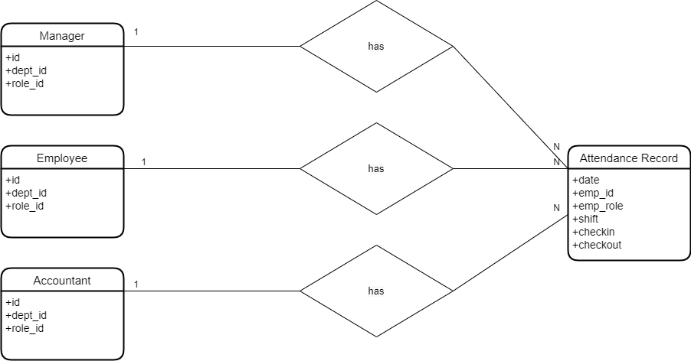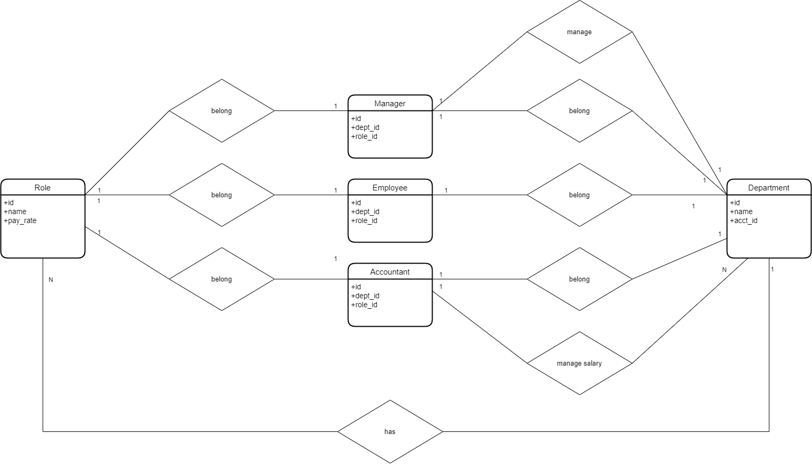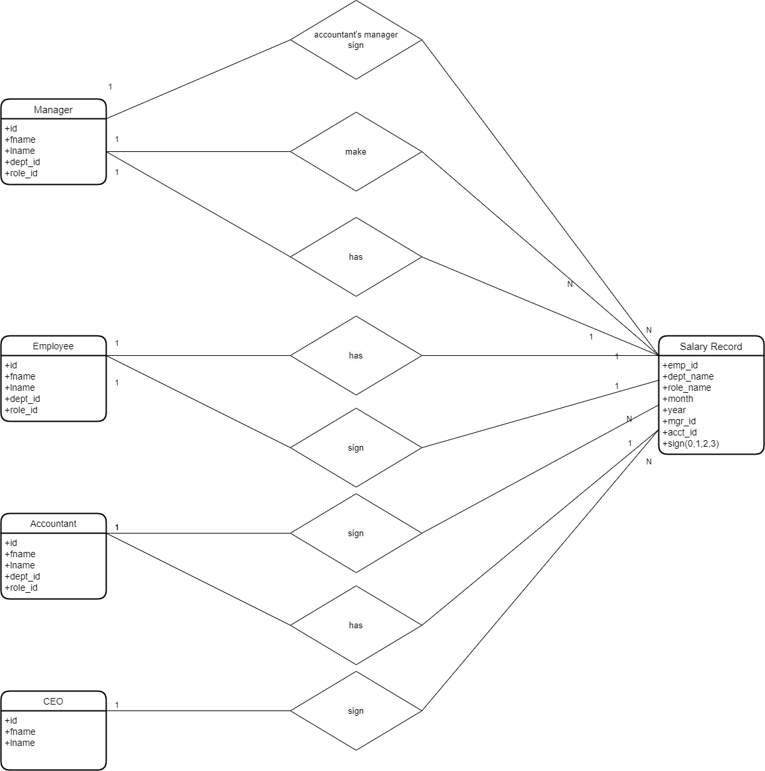

## Sơ đồ cơ sở dữ liệu

|  |  |
| --- | --- |
| accountants | |
| id | bigint(20) |
| fname | varchar(255) |
| lname | varchar(255) |
| gender | tinyint(1) |
| dob | timestamp |
| avatar | varchar(255) |
| city | varchar(255) |
| district | varchar(255) |
| phone | varchar(255) |
| email | varchar(255) |
| password | varchar(255) |
| dept_id | bigint(20) |
| role_id | bigint(20) |
| created_at | timestamp |
| updated_at | timestamp |
| deleted_at | timestamp |

|  |  |
| --- | --- |
| attendances | |
| date | date |
| emp_id | bigint(20) |
| emp_role | tinyint(3) |
| shift | bigint(20) |
| check_in | time |
| check_out | time |

|  |  |
| --- | --- |
| attendance_shift_times | |
| id | bigint(20) |
| check_in_start | time |
| check_in_end | time |
| check_in_late_1 | time |
| check_in_late_2 | time |
| check_out_early_1 | time |
| check_out_early_2 | time |
| check_out_start | time |
| check_out_end | time |

|  |  |
| --- | --- |
| ceos | |
| id | bigint(20) |
| fname | varchar(255) |
| lname | varchar(255) |
| gender | tinyint(1) |
| dob | timestamp |
| avatar | varchar(255) |
| city | varchar(255) |
| district | varchar(255) |
| phone | varchar(255) |
| email | varchar(255) |
| password | varchar(255) |
| created_at | timestamp |
| updated_at | timestamp |
| deleted_at | timestamp |

|  |  |
| --- | --- |
| employees | |
| id | bigint(20) |
| fname | varchar(255) |
| lname | varchar(255) |
| gender | tinyint(1) |
| dob | timestamp |
| avatar | varchar(255) |
| city | varchar(255) |
| district | varchar(255) |
| phone | varchar(255) |
| email | varchar(255) |
| password | varchar(255) |
| dept_id | bigint(20) |
| role_id | bigint(20) |
| created_at | timestamp |
| updated_at | timestamp |
| deleted_at | timestamp |

|  |  |
| --- | --- |
| managers | |
| id | bigint(20) |
| fname | varchar(255) |
| lname | varchar(255) |
| gender | tinyint(1) |
| dob | timestamp |
| avatar | varchar(255) |
| city | varchar(255) |
| district | varchar(255) |
| phone | varchar(255) |
| email | varchar(255) |
| password | varchar(255) |
| dept_id | bigint(20) |
| role_id | bigint(20) |
| created_at | timestamp |
| updated_at | timestamp |
| deleted_at | timestamp |

|  |  |
| --- | --- |
| roles | |
| id | bigint(20) |
| dept_id | bigint(20) |
| name | varchar(255) |
| pay_rate | int(11) |
| deleted_at | timestamp |

|  |  |
| --- | --- |
| fines | |
| id | bigint(20) |
| name | varchar(255) |
| type | varchar(255) |
| fines | int(11) |
| deduction | int(11) |

|  |  |
| --- | --- |
| departments | |
| id | bigint(20) |
| name | varchar(255) |
| acct_id | bigint(20) |
| created_at | timestamp |
| updated_at | timestamp |
| deleted_at | timestamp |

|  |  |
| --- | --- |
| salaries | |
| emp_id | bigint(20) |
| month | tinyint(3) |
| year | int(11) |
| dept_name | varchar(255) |
| role_name | varchar(255) |
| work_day | double(10,3) |
| over_work_day | double(10,3) |
| off_work_day | double(10,3) |
| late_1 | tinyint(3) |
| late_2 | tinyint(3) |
| early_1 | tinyint(3) |
| early_2 | tinyint(3) |
| miss | tinyint(3) |
| pay_rate | int(10) |
| deduction | int(10) |
| salary | int(10) |
| mgr_id | bigint(20) |
| acct_id | bigint(20) |
| sign | tinyint(1) |
| created_at | timestamp |
| updated_at | timestamp |

Sơ đồ cơ sở dữ liệu trong PHPMyAdmin

## Sơ đồ trang web

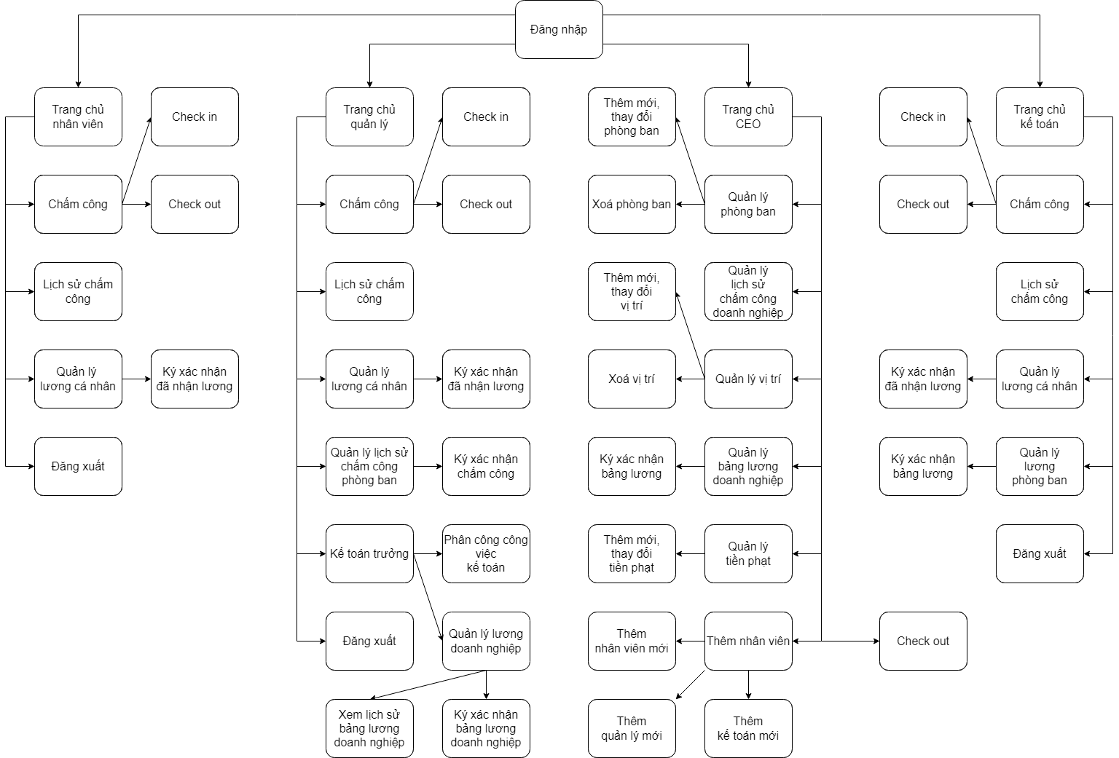

# Kết luận

Nhóm đã xây dựng được 1 trang web chấm công và tính lương cho doanh nghiệp, với đủ các tính năng cơ bản để có thể chấm công hằng ngày theo ca và tối ưu hóa thời gian xây dựng bảng lương – tính lương – ký xác nhận cho doanh nghiệp.

Tuy nhiên, phiên bản hiện tại chưa đáp ứng hết các nhu cầu nâng cao như thay đổi phòng ban – quản lý, thêm – giảm mức phạt, thêm – giảm ca làm, lựa chọn chế độ tính ngày công, lưu lịch sử thay đổi, database chưa tối ưu,… Khắc phục những điểm này sẽ là hướng phát triển, mở rộng của nhóm em trong tương lai.

Cuối cùng, nhóm xin trân trọng cảm ơn thầy Nguyễn Nam Long đã tận tình dạy dỗ, chỉ dạy cho lớp và tạo cơ hội để nhóm có thể hoàn tất tốt đồ án này.